Perekond Lindström
Fritjof Lindströmi (s.1936) mälestused põgenemisest juulis 1943.
Örebros elav Fritjof Lindström on pärit Ugla-Mäe talust Ugla külast. KUSTBONis detsember 2013 kirjeldab ta oma lapsepõlve ja Rootsi põgenemist juunis 1943:
Minu vanematel, Idal ja Thomasel, oli Ugla- Mäel väike majapidamine. Meil oli paar lehma, siga, kanad, lambad ja üks hobune. Isa oli huvitatud õuntest ja istutanud aeda 30 õunapuud. Hea saagi saamiseks leidus ka paar-kolm mesitaru. Talust saime oma toidu, aga ega muuks palju üle ei jäänud. Sellepärast käis mu isa kalal. Enamasti räim ja tursk aga vahel ka lest ja angerjas. Vahetuskauba ja müügi läbi elasime kenasti, kuigi mingit raha ”poekauba” jaoks ei olnud. Sõja ajal oli eriti kitsas.
Meie talu maa oli saadud minu vanaisa Hindreku talu tükeldamisel. Tema ja vanaema Lisette talu asus ainult 30-40 meetri kaugusel. Oma isaema ma vaevalt mäletan. Ta sünnitas viisteist last, paljud nendest surid noorena, eriti tüdrukud.
Emaema Lenat ja emaisa Johanit ma ei mäleta. Emal oli kaks õde ja üks vend, Maria, Betti ja Erni.
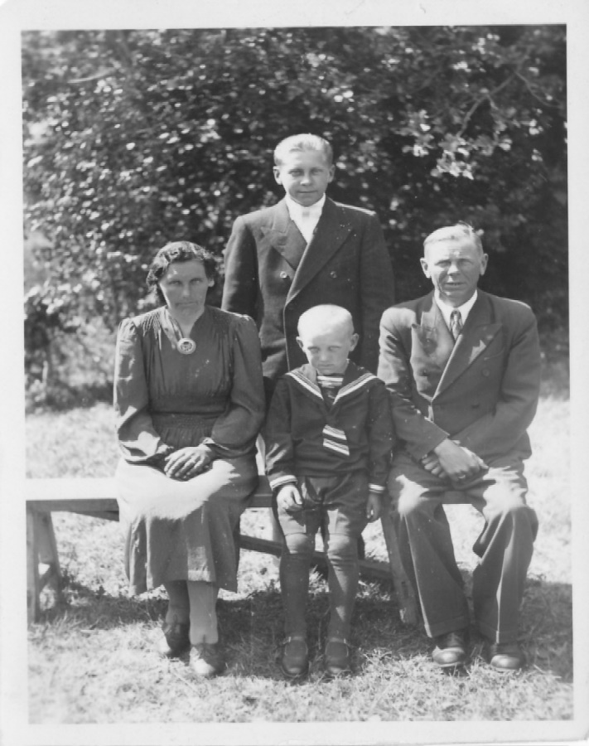
Vasakult: Ida Sofia, s. Lingrön (1901-1954), Fritjof (s.1936), Toomas Albert Hindreku p. (1899-1980), seisab Elmar (1927-2007).
Nõukogudevene okupatsioon 1940-1941
Minu esimene sõjamälestus pärineb 1940 aasta jaanipäeva ajast. Isa parandas angerjamõrdu ja oli tõmmanud need pikalt lahti, need ulatusid üle külatee. Ma olin õues ja äkki kuulsime Tallinna poolt laulu ning mootorimürinat, isa jooksis ja tõmbas mõrrad õue rohu peale tagasi. Tulid kaks vene soldateid täis veoautot. Nad olid teel 3-4 kilomeetri kaugusele majutuspaika. See oli päris esimene märk sõjast.
Hiljem samal suvel tuli suur rühm venelasi marssides meie küla, Ugla poole, meie ehmatuseks jäid nad just meie maja juures seisma. Üks madalam ohvitser käis ema järel ja viis ta kaevu juurde. Ilm oli soe ja soldatid olid janused, aga esiteks sundisid nad minu ema vett jooma. Rühmas oli 200-300 meest kes juua tahtsid ja peale seda oli meil terve suvi veepuudus. Need sõdurid olid viisakad ja ei teinud midagi halba. Sel ajal oli puudus riidest ja sellepärast oli ema õmmelnud mulle vanast punasest riidest ühe paari lühikesi pükse. Üks noor leitnant arvas, et me oleme vene patrioodid, tuli minu juurde, tõstis mind õhku ja rääkis minuga. Ma olin väga hirmul aga ei hakanud nutma, olin umbes viie aastane. Ta oli küll lahke sest võttis taskust värskelt teritatud pliiatsi ja andis mulle.
Venelased saatsid mobilisatsioonikäsud mõnele eestlaste aastakäigule. Enamus meie kandis hoidis end sissekutsumise eest varjul, nad peitsid end muu hulgas ka metsas. Minu tädi Maria poeg Robert andis end käsu peale üles ja ta viidi Venemaale, kus temast sai Punaarmee sõdur. Ta tegi sõja läbi. Robert käis 1967.aastal meil, Fritjofil ja Sonjal Halstahammaris külas.
Minu nõbu Axel Lindström (Johannes Lindströmi poeg) langes aga lahingus 1943.aastal. Minu isa oli sunnitud käima kindlustustöödel mõned ajad 1940 ja 1941.aastal. Meie hobune oli mobiliseeritud ja isa oli sunnitud olema kutsariks, tänu sellele saime hobuse alles hoida.
Venelased hakkasid inimesi taga otsima
Ühel 1941.aasta hommikul nägi isa, et vene soldatid olid meie aias kõhuli, relvad maja poole suunatud. (Isal oli kombeks ettevaatlikult aknast piiluda, sest mõnikord venelased tulid hommikul vara, kella 4 või viie ajal kellelegi järele). Majas tekkis muidugi paanika, hetke pärast otsustas isa lauta minna. Midagi ei juhtunud.
Ema ei kannatanud enam majas olla vaid võttis piimaämbri kätte, mind käsivarrele ja käskis minu vennal Elmaril kaasa tulla. Me läksime üle tee naabertalu poole ja nägime 20 meetri kaugusel, Tallinna pool, vahiposti, nägime ka soldateid meie lauda taga ringis istumas. Tundus, et üks ülemus seletas midagi aga meiega midagi ei juhtunud. Ema äratas naabrinaise ja hoiatas teda, siis läksime edasi ühte tallu, mille nimi oli Iskars (Ugla-Iskase – tõlgi märkus), see asus natuke kaugemal metsas.
Isa jutustas pärast, mis oli juhtunud kui me olime Iskarsile läinud. Ülemus oli vahipostiga, keda me nägime, rääkinud, siis oli hakanud asju juhtuma, nad olid kasteses rohus ajanud meie jälgi kuni naabertaluni. Naabrinaine oli kamandatud välja aiamaale. Siis otsisid nad maja meie järel läbi, siis kaotanud meie jäljed rohus, sest seal, kust me läbi läksime, ei olnud kastet. Naabrinaine, kelle nad välja ajasid, oli vanem ja rääkis head vene keelt. Venelased ähvardasid teda aga ta säilitas rahu ja selgitas, et me pruukisime Iskarsil piima järel käia, mida me ei teinud kuna meil oli omal lüpsilehm laudas, siis nad jätsid nii meid kui ka teda rahule.
Peale seda läksid venelased minu vanaisa tallu ja tirisid tema ning minu isavenna Gustavi telefoniliini juurde, mis asus 50 meetri kaugusel meie majast allpool. Telefoniliini olid venelased eelmise aasta hilissügisel üles pannud. Kaks päeva varem oli olnud korralik torm ja puhunud mõned telefonipostid maha, venelased arvasid, et see oli teadlik sabotaaž. Nad ütlesid, et vanaisa ja Gustav lastakse maha kui nad ei ütle, kes see sabotöör on. Minu isa oli mõni päev varem sõnnikut vedanud ja käru jäljed ristusid liiniga. Venelased arvasid, et tema tõmbas liini maha. Kuidagiviisi õnnestus vanaisal ülemust veenda, et see ei olnud mingi sabotaaž vaid torm puhus postid maha.
Hirmust samal viisil ärkamise ees, nagu tol hommikul, magasime sellel kevadel enamasti metsas, mulle tundus see üsna seikluslik. Kui oli ilus ilm, magasime ühe suure rändrahnu ümber, keegi valvas püssiga rahnu otsas. Sageli oli meid kolm või neli peret koos ööbimas. Kui ilm oli halb, magasime heinaküünis. Enamasti jäid üks või kaks meest taludesse, et saaks meid kellegi tulekust hoiatada. Kuna midagi ei juhtunud, jäime üha sagedamini koju magama.
1941.aasta suvel, 28.juunil, tuli üks naaber, hing paelaga kaelas ja äratas meid kell viis hommikul, ta ütles, et vene soldatid on kooliõpetaja juures, et teda ja tema peret ära viia, nende nimi oli Gottkampf. Nende vanema poja nimi oli Sven ja ta oli Elmari parim sõber. Me ruttasime merepoolsesse metsa ja peitsime end metsaserva. Seal seisime ja ootasime, et venelased ära läheks. Mul on meeles, et see oli ilus hommik. Mõne aja pärast tuli veoauto, mille kastis istus kooliõpetaja oma perega, kaks relvadega sõdurit olid ka kastis. See pilt ei lähe mul kunagi meelest. Perekond viidi Siberisse töölaagrisse, Sven, tema õde Gun ja tema ema jäid ellu. Sveni noorem vend suri töölaagris. Nende isa oli juba Soomes ja ei sattunud Siberisse. Sven ja Gun vahetati hiljem vene sõjavangide vastu ja said Soome. Minu isa aitas hiljem Svenil ja Gunil Rootsi tulla. Nende ema jäi okupeeritud Eestisse ja töötas palju aastaid õpetajana. Peale pensionile jäämist sai ta jälle oma lastega Rootsis kokku.
Sunnitöö venelastele
Hiljem, suvel ja sügisel kutsuti isa venelaste poolt kaitsetöödele.
Järgnevatest talvekuudest ei mäleta ma muud kui venelaste toidmoona vedusid. Need tundusid koosnevast suures osas juurviljasupist. Toit tuli hobusega, nad sõitsid meie majast mööda ja toit loksus sageli üle mingisugusele kelgule monteeritud keedukatla serva. Hobune tuli sageli hea hooga ja kutsar suuskadel järel. Me mõnikord uurisime seda, mis üle serva loksus, et teada saada, mida soldatid sellel päeval söögiks saavad.
1941.aasta varakevadel nõudis üks vene major hobutransporti üle jää Suur-Pakrile, meie hobusega ja isa kutsariks. Isa ütles talle, et jää ei kanna aga major sellest ei hoolinud. Poolel teel Pakrisse vajus hobune läbi jää. Major jõudis reelt maha hüpata, haaras püstoli ja ähvardas isa. Ta arvas, et isa oli meelega valinud koha, kus teadis jää nõrga olevat. Mõne aja pärast rahunes ta maha ja nad pöördusid maale tagasi. Isa kutsus majori endaga kaasa meile, ma mäletan kuidas ta seisis ja soojendas end kolde juures.
Venelased sundisid kõik Pakri saarte elanikud mandrile, nende hulgas minu emaõde Betti. Saarele ehitasid venelased suure lao sõjaväevarude ja toiduainete jaoks.
Tühjendasid venelaste sõjaväelao
Oktoobris/novembris surusid sakslased venelased Eestist välja. Meie palju lahingutest ei märganud, me kuulsime ühel hilisõhtul väljas merel kahurikõma. Peale seda õhtut ei näinud me kolme või nelja päeva jooksul ühtegi sõdurit, ei vene ega saksa oma. Isa ja teised kalurid, kes elasid Uglal, tõid välja osa peidetud kütusest ja sõitsid välja Pakrile. Seal leidus kõike alates soomusautodest lihakonservideni, suhkrut ja jahu. Osa kalureid võttis koju kaasa relvi ja käsigranaate, mis peideti metsa. Ma mäletan, et isa tõi koju 50 kilose koti suhkrut ja natuke konserve. Olime terve viimase aasta ilma suhkruta olnud. Kui isa ja teised kalurid olid tagasiteel maale, hakkas puhuma tormituul ja kuna paat oli raskes lastis, sai osa lastist märjaks, muu hulgas suhkur. Ma mäletan, et ema laotas suhkru põrandale lina peale kuivama.
Külas elektrit ei olnud ja petrooli sai jaotuskava alusel. Mingigi lisavalguse saamiseks tõmmati aeglaselt põlev süütenöör risti üle köögi.
42-43.aasta talv oli meie kandis rahulik. See talv oli väga külm, kogu Läänemeri külmus ära. Kalamehed tegid talvepüüki, lõhkusid puid ja kuulasid minu onu Hinni juures raadiot. Ma ei tea, kuidas ta seda töös hoidis, sest elektrit ei olnud. Mõnikord läksin ma isaga koos sinna ja kuulasin. Me kuulasime Londoni ja Stockholmi saateid. See oli siis kui isa esimest korda hakkas rääkima Rootsi põgenemisest. Isa oli aru saanud, et venelased tulevad tagasi, sakslased ebaõnnestusid Leningradi all 1942.aasta talvel. Ma ei usu, et ema tahtis Eestist ära minna.
1943.aasta kevadel hakkasid Ugla kalurid kütust kokku hoidma, sõideti purjede või aerude jõul, nii palju kui võimalik. Maikuuks olid põgenemisplaanid suures osas valmis. Kuna kardeti plaanide avalikuks tulemist, räägiti ainult usaldusväärsete isikutega nendest, kes pidid Rootsi kaasa minema. Otsus oli raske ja paljud kõhklesid.
Põgenemine 1943.aasta juulis
12.juulil 1943 oli onu Hinni tare juurde, mis asus umbes 500 meetri kaugusel kalasadamast, kogunenud umbes 40 inimest. Laadisime pakid hobuvankrile ja õhtul kella kümne ajal sõitsime selle alla sadamasse. Sadamas tõstsime pakid maha ja sõitsime tagasi onu Hinni tare juurde, kus laadisime peale uue koorma, seekord tulid kõik alla sadamasse kaasa. Meil oli kästud jääda kaluripaatidest 75 meetri kaugusele rannametsa.
Minu vend Elmar ja mõned teised 15-aastased poisid saadeti Paldiski poole, et rannavalve patrullidel silm peal hoida. Poole tunni pärast tulid poisid joostes meie juurde, üks patrull oli tulemas ja selles oli ka sakslasi, mitte ainult eestlased, nagu tavaliselt. Meil tuli tagasi tõmbuda, pagas maha laadida ja end nähtamatuks teha kõrvalhoonetes ja metsas.
Järgmisel õhtul pidime tegema uue katse. Ilm oli järgmisel päeval väga udune ja udu ei hajunud ka õhtuks, seega tuli põgenemist veel edasi lükata, mehed torisesid pahaselt aga jäi üle ainult oodata. Me ei saanud uduga sõita, meil ei olnud enam kompasse, sest venelased olid need ära korjanud. Üks pere, kes pidi kaasa tulema, otsustas sellel päeval ringi ja sõitis koju oma talusse tagasi.
14.juuli õhtul oli ilm okej. Kraam laaditi vankrile ja me läksime alla rannametsa, poisid saadeti postidele valvesse. Poole tunni pärast hüüdis keegi, et me kiirustaks paatide juurde. Puhkes puhta paanika. Rahvas tassis kotte ja püüdis jälgida lapsi. Kui paatide juurde jõudsime, mida kiiresti lastisime, läks natuke rahulikumaks. Enne kui mind paati tõsteti, nägin rannavalvet tulemas. Sellel õhtul olid patrullis ainult eestlased, nad seisid kaldal ja paadid ootasid natuke, et proovida veenda vahte kaasa tulema. Nemad muidugi kõhklesid aga kaks või kolm tükki kahlasid meie juurde välja, kus vesi oli vööni, nad tõmmati pardale ja nende kodud ning pered jäid maha. Mõned valvurid jäid rannale maha ja ma ei tea, mis nendega hiljem juhtus.
Me võtsime kursi Suur-Pakrist edelasse. Mootorimürina summutamiseks tehti jakid märjaks ja riputati üle heitgaasitoru. Mõne aja pärast näeb keegi esimesest paadist kaugemal väljas tumedat varju. Kõik mootorid jäeti kiiresti seisma ja kõik arvasid, et see on saksa patrullpaat. Hetke pärast hüüdis keegi, et see on Grassi madalik ja et võime jätkata.
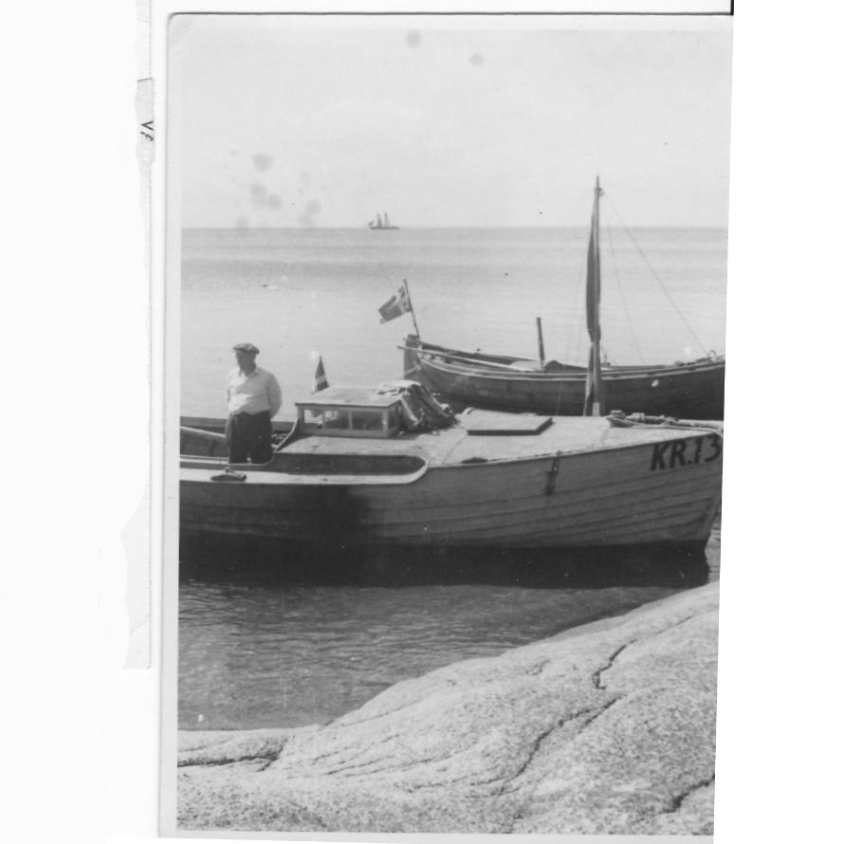

Selliste paatidega mindi üle mere
Õnnelikult Soome jõudnud
Kui olime juba jõudnud väljaspoole Pakri saari, viskasid valvurid relvad ja vormiriided üle parda. Kui oleks mundris Rootsi tuldud, oleks võidud kinni võtta (sattuda mingisse vangilaagrisse). Mehed andsid vahtidele mõned oma riided. Üks vahtidest, keda hüüti Pikk-Juss, oli väga pikk ja laenatud püksid ulatusid ainult poole sääreni. Ta jättis maha naise ja neli last, keda ta enam kunagi ei näinud. Teda ma kohtasin hiljem Halstahammaris mitu korda.
Reisi ajl oli merel ummiklaine ja ma jäin merehaigeks. Kella viie-kuue ajal hommikul lähenesime Soome rannikule ja rahvas hakkas juttu ajama ning naerma, ka mina läksin natuke erksamaks. See oli päikeseline hommik ja olime just möödunud esimestest soome skääridest kui kuulsime taga mootori mürinat. See, kes tuli, oli Soome valvelaev. Mehed rääkisid natuke soomlastega laeval ja meid eskorditi Hangösse. Peale seda viidi meid bussiga Helsingisse. Seal saime elada ühel pööningul, magasime õlekottidel ja saime kirpude käest pureda. Meie teisel Helsingis viibimise päeval võisime linna minna, seal isa ostis limonaadi, mida ma sain maitsta. See oli esimene kord karastusjooki juua ja süsihappegaas mulle ei meeldinud.
Kolmanda päeva hommikul sõitsime Turu linna, kus läksime ühe aurulaeva pardale, mis viis meid Rootsi. Meie koht oli lastiruumis koos mitmesuguse kaubaga. Reisi ajal varastas keegi minu isa nahast pikkmantli. Mõne aja pärast nägi isa ühte meest, kelle seljas mantel oli ja võttis selle tagasi. Järgmisel päeval peale pardaleminekut Soomes olime jõudnud kohale ja läksime Rootsis laevast maha. Meid viidi Sabbatsbergi põgenikelaagrisse ja mõne aja pärast koliti ümber Rosenlundi. Rootsi jõudmise järgsel sügisel pidin ma kooli minema, see ei toiminud, sest ma ei osanud üldse rootsi keelt. Kolme nädala möödudes sain koolist ära tulla.
Mõnel talvekuul töötas ema koduabilisena ühe Enebybergi pere juures, mina pidin temaga tööl kaasas käima. Me elasime selle pere juures jõulu ajal, ma sain väga ilusad jõulukingid. Ühe plekist vedrumootoriga sõjalaeva ja kokkupandavad tööriistad. Veel parem oli kahur, millega sai paugupulbriga põmmutada. Pere, kelle juures me elasime, oli arvatavasti heal järjel. Ema lõpetas seal töötamise jaanuaris ja me olime jälle tagasi Rosenlundi põgenikelaagris, et uut tööd otsida.
Ema sai uue töö ühes Rosenlundi vanadekodus, mis asus põgenikelaagriga samas hoones. Ta kuupalk oli 150 krooni ja see oli hea töö.
Isa aitas paljudel põgeneda
Minu isa pidi mõneks ajaks ära sõitma, ma ei teadnud kuhu või miks. Hiljem sain teada, et ta oli olnud Soomes ja käinud kümmekond korda üle Soome lahe Eestis, usutavasti lootsina. Inimesi veeti mõlemas suunas ja kasutati kiireid mootorpaate. Nii Soome kui Rootsi riik pidid sellest teadma aga vaatasid mujale. Usutavasti rahastati neid paadisõite Rootsist.
Viimase reisi ajal üle mere jäi isa mõneks ajaks Eestisse, arvatavasti käsu vastaselt. Ta elas vanaisa maja pööningul, maja kõrval oli saksa vahipost. Kui oli külm ilm, oli vahtidel kombeks end vanaisa köögis soojendada. Põhjuseks, miks isa mõneks ajaks Eestisse jäi oli see, et ta tahtis oma räimevõrgud ära tuua, ta tahtis meid Rootsis kalapüügist elatada. Isa tuli tagasi 21. Aprillil 1944.
5.mai hommikul sõitsime Väddö saarele Karlsviki. Sellest sai meie esimene oma kodu Rootsis. Umbes ühe aasta pärast kolisime Väddöl asuvasse Utanåsse ja seal me elasime kuni 1948.aasta sügiseni. Utanås olid minu kõige paremad suved.
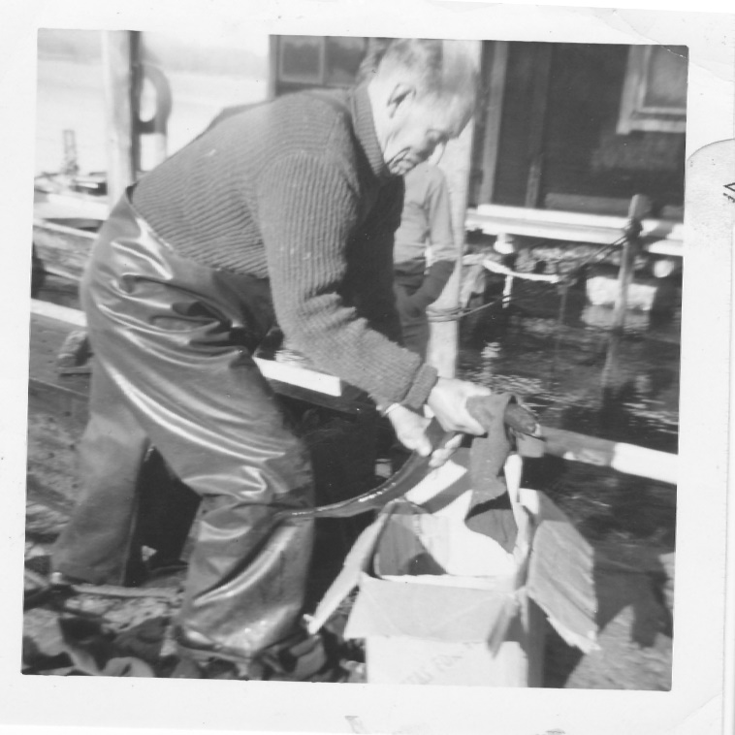
Fritjofi vanaisa Hindrek (Hinni) Lindström müüb Väddöl oma püütud angerjaid.

